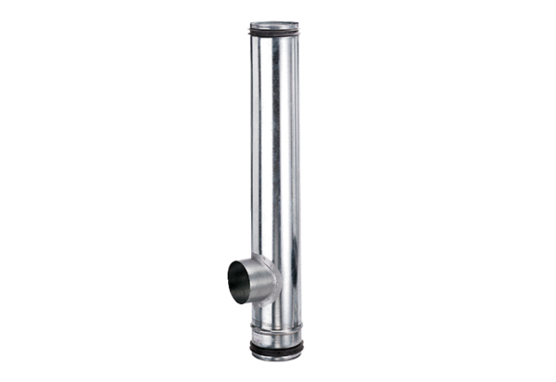Protipožární kompenzační prvek BA 125/80-1Obsah dodávky: 1 kusSortiment: B
Typové číslo: 0093.1001Výrobce: MAICO

